Министерство науки и высшего образования Российской Федерации
Федерального государственного бюджетного образовательного учреждения высшего образования
"Сочинский государственный университет"

 | УТВЕРЖДАЮ  Проректор  по учебной работе  ____________ А.В.Ревнивых  «____» _____________ 2022 г.

Регистрационный номер ___
Факультет «Математики и информационных технологий»
Кафедра ИТ «Информационные технологии»
МЕТОДИЧЕСКИЕ УКАЗАНИЯ
по дисциплине
«Компьютерные сети»
Лабораторный практикум
для направлений (уровень бакалавриата):
11.03.03 «Программирование в экономике», 27.03.04 «Управление в технических системах»

Автор:
Драч В.E., к.т.н., доцент

г. Сочи, 2022 г.
Автор:

Драч Е.В. _______________________

Рецензент:
Руководитель направления по работе с ключевыми заказчиками

Siemens Industry Software, OOO
Product Lifecycle Management
Н.Г. Тутуев

Утверждена на заседании кафедры «Информационные технологии»

Протокол №3 от «__27__» __октября__ 2021 г.

Заведующий кафедрой

А.С.Копырин _______________________

Декан факультета

Волков A.H. _______________________
Лабораторный практикум
Цель: сформировать практические навыки соединения вычислительных систем в компьютерные сети с применением различных средств телекоммуникаций.
Если уверенно себя чувствуете, переходите сразу к заданиям. Теория – в первых лекциях.
Краткие теоретические сведения
Приложение для моделирования сети NetEmul
Использование NetEmul предполагает наличие начальных знаний компьютерных сетей и принципов их работы. Помимо этого, программа обладает рядом преимуществ, основные из которых это: визуализация работы компьютерных сетей; точная и детальная настройка каждого компонента сети; программа свободно распространяется и является бесплатной. Отечественная разработка.
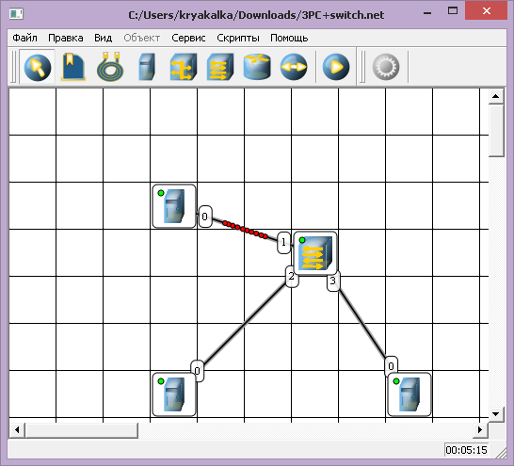
В главном окне программы все элементы размещаются на рабочей области (на Сцене). На всей свободной области сцены, размеченной сеткой можно ставить устройства, при этом они не должны пересекаться.
На Панели устройств размещены все необходимые для построения сети инструменты, а также кнопка отправки сообщений и Запустить/Остановить. На Панели параметров расположены свойства объектов. Для выделенного объекта появляются только те свойства, которые характерны для него.
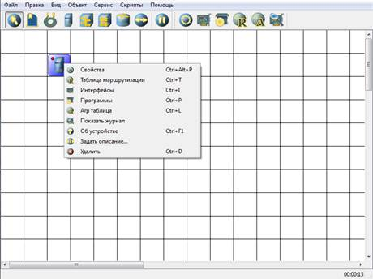
Рис. 3.1. Интерфейс программы
Интерфейс состоит из следующих компонентов:
– главное меню программы;
– панель устройств;
– панель параметров;
– сцена – рабочая область программы.
Главное меню программы NetEmul служит для настройки работы самой программы. Главное меню состоит из пунктов: Файл, Правка, Вид, Объект, Сервис, Скрипты, Помощь.
С помощью пункта Файл можно создать новый проект, сохранить или загрузить его, а также запустить предпросмотр получившейся модели сети и распечатать ее.

Пункт Правка служит для отмены или возврата действия пользователя.

Пункт Вид используется для включения или отключения панелей программы.

Пункт Объект полностью копирует функции контекстного меню, которое вызывается по нажатию правой кнопки мыши. Важно отметить, что данный пункт становится активным лишь после того, как будет выделен какой-либо из объектов на сцене.

Пункт Сервис позволяет просмотреть общую статистику для всей сети, в которой указывается количество каждого из устройств и общий трафик.

Пункт Помощь содержит сведения об авторах и краткую справку по использованию программы NetEmul.

Панель устройств предназначена для добавления и перемещения ряда сетевых устройств. Описание пунктов панели (слева-направо):

– перемещение объектов – позволяет перемещать устройства по сцене;

– текстовая надпись – позволяет добавить текстовую заметку на сцену;

– кабель (создать соединение) – позволяет соединять устройства в сети;

– добавить компьютер – установка персонального компьютера на сцену;

– добавить концентратор – установка сетевого концентратора (hub) на сцену;

– добавить коммутатор – установка сетевого коммутатора (switch) на сцену;

– добавить маршрутизатор — установка сетевого маршрутизатора (router) на сцену;

– отправить данные – используется для проверки работоспособности сети;

– остановить симуляцию – останавливает запущенную передачу данных в сети.

Рис. 3.2. Панель устройств
Панель параметров предназначена для настройки отдельно взятого устройства в сети. Важно отметить, что у каждого из сетевых устройств используются собственные настройки, поэтому не все пункты будут активны для каждого из устройств в сети. Описание пунктов панели (слева– направо):
– показать свойства – вызывает диалоговое окно со свойствами сетевого устройства. Например, для компьютера это шлюз; для концентратора и коммутатора – количество портов и МАС-адреса в сети; для маршрутизатора – количество портов и включение или выключение маршрутизации.
– редактирование интерфейсов – пункт меню, с помощью которого задаются IP-адреса и маски подсети. Используется для настройки компьютера и машрутизатора.
– установленные программы – с помощью данного пункта можно присвоить компьютеру и маршрутизатору свойство сервера или клиента;
– таблица маршрутизации – с помощью данного пункта можно задать правила маршрутизации;
– ARP-таблица – позволяет задать соответствие между IP-адресами и МАС-адресами устройства;
– журнал устройства – с помощью данного пункта можно просмотреть подробный журнал событий устройства в сети, где отображаются проходящие через него пакеты при передаче данных.

Пример (выполяем по желанию). Строим сеть из двух ПК и концентратора.
Для начального знакомства с программой давайте построим простейшую локальную сеть и посмотрим, как она работает. Для этого выполните команду Файл-Новый и нарисуйте схему сети как на рис. 3.3.

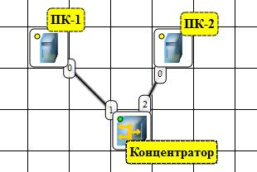
Рис. 3.3.
В процессе рисования связей между устройствами вам потребуется выбрать соединяемые интерфейсы. Для этого выбрать кнопку Создать соединение и соединить по примеру рис. 3.4.
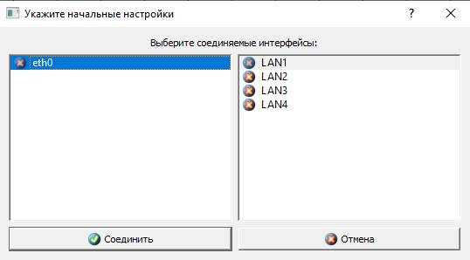
Рис. 3.4.
Теперь настроим интерфейс (сетевую карту) на ПК как показано на рис. 3.5. У нас уже проведено соединение, необходимо его прописать. Для этого нажимаем правой кнопкой по нужному компьютеру и выбираем Интерфейсы.
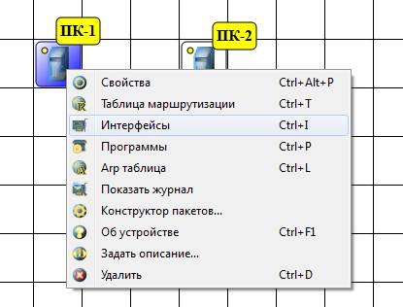
Рис. 3.5.
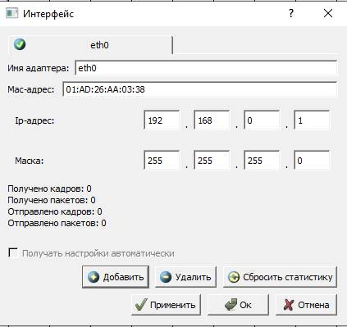
Рис. 3.6.

Примечание. Обратите внимание: после того, как вы напишете 192.168.0.1, маска появляется автоматически. После нажатия на кнопки Применить и ОК появляется анимация движущихся по сети пакетов информации.
Сеть создана и настроена. Отравляем данные по протоколу TCP как показано на следующих рисунках.


Рис. 3.7.

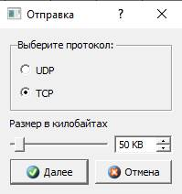
Рис. 3.8.

Если вы где-то ошиблись, то появится соответствующее сообщение, а если все верно – то произойдет анимация движущихся по сети пакетов.
По умолчанию каждый ПК имеет одну сетевую карту, но их может быть и несколько. Для того, чтобы добавить для ПК адаптер нужно кликнуть на нем правой кнопкой мыши и выбрать пункт меню Интерфейсы.
В результате откроется следующее диалоговое окно как показано на рис. 3.8.

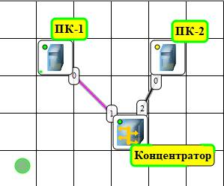
Рис. 3.9.
На рисунке 3.9:
- красный индикатор означает, что устройство не подключено;
- желтый – устройство подключено, но не настроено;
- зеленый – знак того, что устройство подключено, настроено и готово к работе.
Нажимаем на кнопку Добавить, выбираем тип нового адаптера, нажимаем ОК, и у нас есть еще один интерфейс. В качестве примера на рис. 3.10 изображен ПК, имеющий три сетевых карты.
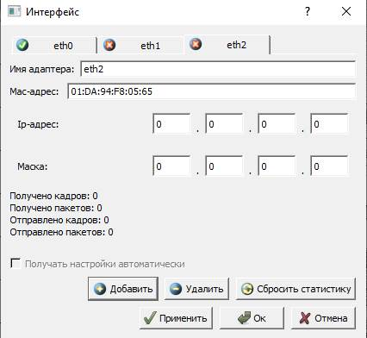
Рис. 3.10.
Примечание. Каждый сетевой интерфейс (сетевой адаптер) имеет свой собственный МАС-адрес. В программе Netemul в строке «Мас-адрес» можно задать новый адрес, но по умолчанию, при создании интерфейса, ему автоматически присваивается этот уникальный номер.
Лабораторная работа 1. Соединение двух ПК напрямую.
Порядок выполнения лабораторной работы
С помощью инструмента «Вставить текстовую надпись» добавить на рабочее поле эмулятора надпись, содержащую:
1. Номер группы.
2. ФИО студента
Выбрать исходные данные для выполнения работы согласно своему варианту.
- IP-адрес 10.Х.Х.Y
- Маска подсети 255.255.255.0
Здесь Х - номер варианта (порядковый номер по журналу), Y выбирается произвольно.

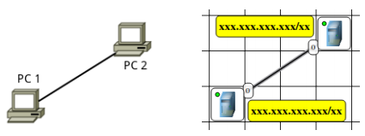

(а) в общем виде (б) в NetEmul
Рис. 1.1. Схема модели ЛВС при соединении двух ЭВМ напрямую

2. Добавить на рабочее поле два компьютера (см. рис. 1.1), использовав кнопку «Добавить компьютер» на панели инструментов.
3. Соединить добавленные компьютеры. Для этого
а) нажать кнопку «Создать соединение» на панели инструментов;
б) навести указатель на один из компьютеров;
в) зажав ЛКМ, перевести курсор на второй компьютер — за курсором от первого компьютера должна тянуться прямая линия;
г) отпустить ЛКМ — после этого должно появиться окно начальных настроек с выбором соединяемых интерфейсов;
д) подтвердить соединение между интерфейсами eth0 и eth0, нажав «Соединить»;
е) если все сделано правильно, то компьютеры теперь соединены, на каждом конце соединения показан номер используемого интерфейса (в данном случае — 0), а индикатор соединения на иконке компьютера сменил цвет с красного на желтый (соединение есть, но интерфейсы не настроены).
4. Настроить компьютеры, задав каждому IP-адрес и маску подсети в соответствии с вариантом. Для этого
а) выбрать инструмент «Перемещение объектов» на панели инструментов;
б) выделить первый компьютер щелчком ЛКМ;
в) вызвать контекстное меню щелчком ПКМ и выбрать пункт «Интерфейсы»;
г) в появившемся окне указать в сответствующих полях IP-адрес и маску подсети;
д) подтвердить ввод последовательным нажатием кнопок «Применить» и «ОК»;
е) если все сделано правильно, то индикатор соединения на иконке компьютера должен сменить цвет с желтого на зеленый (соединение есть, и интерфейсы настроены);
ж) добавить возле каждого компьютера надпись с его IP-адресом и маской подсети как показано на рис. 1.1.
Перед отправкой данных сохраните проект, чтобы была возможность откатиться в случае, если что-то пойдёт не так.
5. Проверить работоспособность построенной модели ЛВС, передав пакеты от одного компьютера до другого. Для этого
а) выбрать инструмент «Отправить данные» на панели инструментов;
б) под курсором (на рабочем поле программы) должен появиться красный круг;
в) навести курсор с зелёным кругом на передающий компьютер и нажать ЛКМ;
г) в появившемся окне «Отправка» указать: протокол TCP, размер данных любой;
д) навести курсор с красным кругом на принимающий компьютер и нажать ЛКМ;
е) согласиться с предложенным выбором сети в диалоговом окне.
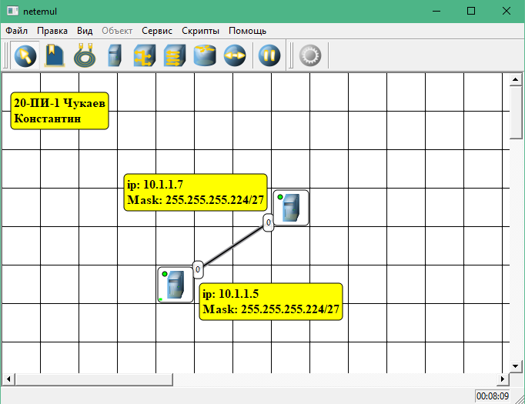
Рис. 10. 9. Окно программы с выполненной работой.

Лабораторная работа 2. Oдноранговая локальная сеть с концентратором
Задача. С помощью программы NetEmul построить одноранговую локальную сеть. Задать IP-адреса. Выполнить отправку данных. Убедиться в работоспособности сети.
1. Добавьте на рабочую область два компьютера и один концентратор. Расположите их произвольно, не обязательно повторять рисунок 3.22.
2. Присвойте каждому компьютеру IP-адрес.
3. Соедините устройства.
4. Проверьте работоспособность сети, передав произвольный объём данных по протоколу ТСР с одного компьютера на другой.
5. Сохраните выполненную работу.
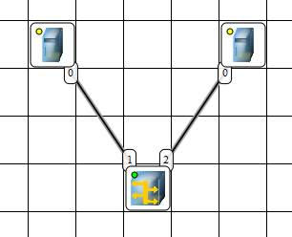
Рис. 3.22. Вид на экране компьютера
Ход выполнения:
1. Для добавления устройств на рабочую область:
- На панели устройств выберите объект «Компьютер», и щелкните левой кнопкой мыши на свободные клетки поля, чтобы добавить устройства;
- Таким же образом добавьте на рабочую область устройство «Концентратор».
2. Для присвоения компьютерам IP-адресов:
- Выделите компьютер, щелкнув на него левой кнопкой мыши;
- На панели параметров выберите пункт «Редактировать интерфейсы»;
- В появившемся окне в строке «IР-Адрес» введите IP-адрес 192.168.X.1 и нажмите кнопку «ОК» (как всегда, Х - это номер варианта);
- Таким же образом присвойте IP-адрес 192.168.X.2 второму компьютеру.
3. Для соединения устройств:
- На панели инструментов выберите объект «Кабель»;
- Наведите курсор мыши на устройство «Концентратор», и зажав левую кнопку мыши проведите линию до первого компьютера, после чего отпустите левую кнопку мыши;
- В появившемся диалоговом окне настроек интерфейсов выберите в левой колонке пункт «LAN1», а во второй «eth0», и нажмите кнопку «Соединить»;
- Таким же образом соедините концентратор со вторым компьютером, выбрав в диалоговом окне настроек интерфейсов в левой колонке пункт «LAN2».
4. Для проверки работоспособности сети:
- На панели устройств выберите объект «Отправить данные»;
- Наведите курсор мыши на первый компьютер и нажмите левую кнопку;
- В появившемся диалоговом окне «Отправка» выберите TCP протокол для передачи данных и установите необходимый объем для передачи, после чего нажмите кнопку «Далее»;
- Наведите курсор мыши на второй компьютер и нажмите левую кнопку мыши;
- В появившемся диалоговом окне «Отправка» выберите интерфейс приемника «eth0» и нажмите кнопку «Отправка»;
- В случае верной настройки сети, по линиям, которые соединяют устройства, начнется передача данных, которые представлены в программе в виде точек.
- Сохраните изменения в файле проекта командой Файл, Сохранить.

Содержание отчета
- Заголовок согласно приложению.
- Цель работы.
- Приведите основные снимки экрана, демонстрирующие достижение каких-либо результатов – схемы модели с указанием IP-адресов устройств и номеров интерфейсов.
- По каждому пункту лабораторной должны быть приведены выводы по работе.

Лабораторная работа 3. Топология «Звезда»
Задача. С помощью программы NetEmul необходимо построить локальную сеть, используя топологию «Звезда». Используется несколько компьютеров и 1 коммутатор.
1. Добавьте на рабочую область 5 компьютеров и 1 коммутатор.
2. Увеличьте количество портов коммутатора до 5 (или 8).
3. Присвойте каждому компьютеру IР-адрес.
4. Соедините устройства, используя топологию «Звезда».
5. Проверьте работоспособность сети.
6. Сохраните выполненную работу.
Ход выполнения:
1. Для добавления устройств на рабочую область:
- На панели устройств выберите объект «Компьютер», и щелкните левой кнопкой мыши на свободные клетки поля, чтобы добавить устройства;
- Таким же образом добавьте на рабочую область устройство «Коммутатор».
2. Для увеличения количества портов коммутатора:
- Выделите коммутатор, щелкнув на него левой кнопкой мыши;
- На панели параметров выберите пункт «Свойства»;
- В появившемся диалоговом окне «Свойства» найдите пункт «Количество портов», и справа от него в выпадающем списке выберите значение 5, после чего нажмите кнопку «ОК».
3. Для присвоения IP-адресов компьютерам:
- Выделите первый компьютер, щелкнув на него левой кнопкой мыши;
- На панели параметров выберите пункт «Редактировать интерфейсы»;
- В появившемся окне в строке «IP-Адрес» введите IP-адрес 192.168.X.1 и нажмите кнопку «ОК» (X - номер варианта);
- Таким же образом присвойте IP-адреса остальным компьютерам, для каждого из них увеличивая последнюю цифру IP-адреса на единицу.
4. Для соединения устройств:
- На панели инструментов выберите объект «Кабель»;
- Наведите курсор мыши на устройство «Коммутатор», и зажав левую кнопку мыши проведите линию до первого компьютера, после чего отпустите левую кнопку мыши;
- В появившемся диалоговом окне настроек интерфейсов выберите в левой колонке пункт «LAN1», а во второй «ethO», и нажмите кнопку «Соединить»;
- Таким же образом соедините коммутатор со остальными компьютерами, при соединении выбирая в диалоговом окне настроек интерфейсов в левой колонке пункты «LAN2-LAN5» для каждого компьютера соответственно.
5. Для проверки работоспособности сети:
- На панели устройств выберите объект «Отправить данные»;
- Наведите курсор мыши на любой из компьютеров и нажмите левую кнопку;
- В появившемся диалоговом окне «Отправка» выберите протокол ТСР для передачи данных и установите необходимый объем для передачи, после чего нажмите кнопку «Далее»;
- Наведите курсор мыши на другой компьютер и нажмите левую кнопку мыши;
- В появившемся диалоговом окне «Отправка» выберите интерфейс приемника «eth0» и нажмите кнопку «Отправка»;
- В случае верной настройки сети, по линиям, которые соединяют устройства, начнется передача данных, которые представлены в программе в виде точек.
6. Сохраните изменения в файле проекта командой Файл, Сохранить (рис. 3.23).
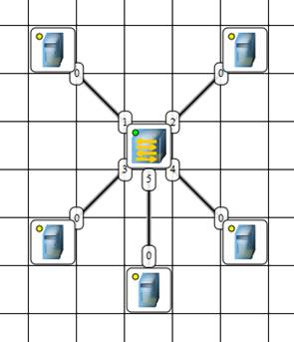
Рис. 3.23. Вид на экране компьютера
Лабораторная работа 4. Топология "Дерево".
С помощью программы NetEmul необходимо построить локальную сеть, используя топологию «Дерево». Необходимо использовать компьютеры и коммутаторы.
1. Добавьте на рабочую область компьютеры и коммутаторы.
2. Задайте имена устройствам «Коммутатор» с помощью заметок.
3. Присвойте каждому компьютеру 1Р-адрес.
4. Соедините устройства, используя топологию «Дерево».
5. Проверьте работоспособность сети.
6. Сохраните выполненную работу.
Ход выполнения:
1. Для добавления устройств на рабочую область:
- На панели устройств выберите объект «Компьютер», и щелкните левой кнопкой мыши на свободные клетки поля, чтобы добавить устройства (необходимо не менее 5);
- Таким же образом добавьте на рабочую область устройство «Коммутатор» (не менее двух).
2. Для того, чтобы задать собственное имя устройствам:
- На панели инструментов выберите объект «Текстовая надпись»;
- Нажмите левую кнопку мыши над первым коммутатором на рабочей области;
- В появившемся поле желтого цвета задайте имя «Коммутатор-1»;
- Таким же образом задайте имя «Коммутатор-2» для второго коммутатора.
3. Для присвоения IP-адресов компьютерам:
- Выделите первый компьютер, щелкнув на него левой кнопкой мыши;
- На панели параметров выберите пункт «Редактировать интерфейсы»;
- В появившемся окне в строке «IP-Адрес» введите IP-адрес 192.168.0.1 и нажмите кнопку «ОК»;
- Таким же образом присвойте IP-адреса остальным компьютерам, для каждого из них увеличивая последнюю цифру IP-адреса на единицу.
4. Для соединения устройств:
- На панели инструментов выберите объект «Кабель»;
- Наведите курсор мыши на устройство «Коммутатор-1», и зажав левую кнопку мыши проведите линию до устройства «Коммутатор-2», после чего отпустите левую кнопку мыши;
- В появившемся диалоговом окне настроек интерфейсов выберите пункт «LAN1» и нажмите кнопку «Соединить»;
- Таким же образом присоедините компьютеры к коммутаторам, используя топологию «Дерево».
5. Для проверки работоспособности сети:
- На панели устройств выберите объект «Отправить данные»;
- Наведите курсор мыши на любой из компьютеров и нажмите левую кнопку мыши;
- В появившемся диалоговом окне «Отправка» выберите UDP протокол для передачи данных и установите необходимый объем для передачи, после чего нажмите кнопку «Далее»;
- Наведите курсор мыши на другой компьютер и нажмите левую кнопку мыши;
- В появившемся диалоговом окне «Отправка» выберите интерфейс приемника «ethO» и нажмите кнопку «Отправка»;
- В случае верной настройки сети, по линиям, которые соединяют устройства, начнется передача данных, которые представлены в программе в виде точек.
6. Сохраните изменения в файле проекта командой Файл, Сохранить (рис. 3.24).

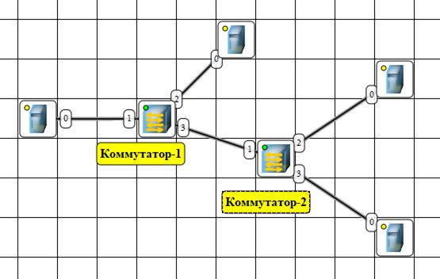
Рис. 3.24. Вид на экране компьютера

Лабораторная работа 5. Объединение подсетей.
Внимание! В данной ЛР маска подсети для всех интерфейсов 255.255.255.0
Теория
Шлюз по умолчанию - это то место, куда прилетают все пакеты, которые некуда передать в рамках рассматриваемой подсети. То есть устройство, которое передаёт (или отправляет) пакет, но не видит путь до получателя, направляет его в шлюз.
Задача
С помощью программы NetEmul необходимо объединить 2 подсети в единую сеть.
1. Добавьте на рабочую область 2 компьютерa и 1 маршрутизатор.
2. Укажите количество портов 2.
3. Организуйте 2 подсети: 192.168.0.Z и 192.168.X.Z, где Х - номер варианта, а Z - произвольное число 1..254.
4. Соедините устройства.
5. Проверьте работоспособность сети.
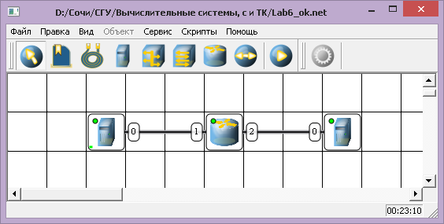
Ход выполнения:
1. Разместите устройства на сцене.
2. Для увеличения количества портов:
- Выделите маршрутизатор, щелкнув на него левой кнопкой мыши;
- На панели параметров выберите пункт «Свойства»;
- В появившемся диалоговом окне «Свойства» найдите пункт «Количество портов», и справа от него в выпадающем списке выберите значение, после чего нажмите кнопку «ОК».
3. Для организации подсетей (по одному компьютеру в каждой):
a. Выделите первый компьютер в левой части рабочей области, щелкнув на него левой кнопкой мыши;
b. На панели параметров выберите пункт «Редактировать интерфейсы»;
c. В появившемся окне в строке «IP-Адрес» введите IP-адрес и нажмите кнопку «ОК»;
d. Таким же образом присвойте IP-адреса второму компьютеру;
4. Для соединения устройств:
- На панели инструментов выберите объект «Кабель»;
- Наведите курсор мыши на устройство «Коммутатор», и зажав левую кнопку мыши проведите линию до первого компьютера, после чего отпустите левую кнопку мыши;
- Таким же образом последовательно соедините все компьютеры с коммутатором.
5. Присвойте IP-адреса интерфейсам маршрутизатора. Они должны располагаться в адресном пространсве подсети. В качестве последнего числа адреса выбираем что-то легко запоминающееся. Включите маршрутизацию (поставить галочку).
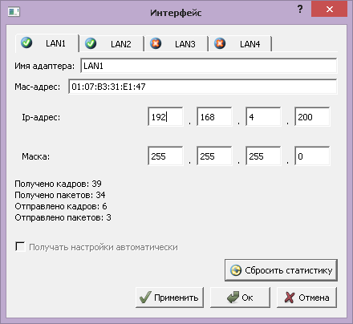
5. Настойка таблицы маршрутизации
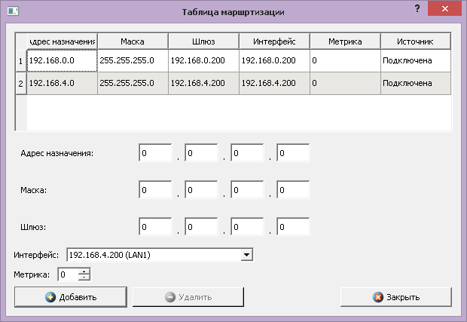
5. Для проверки работоспособности сети -- проверяем передачу данных от одного компьютера до другого:
а) Без дополнительных настроек сеть не функционирует
б) Укажите для компьютеров шлюз - адрес соответствующего интерфейса маршрутизатора. Поставьте галочку «Включить маршрутизацию» в свойствах компьютера. Теперь сеть работоспособна.
6. Сохраните изменения в файле проекта.

Лабораторная работа 6 Использование маршрутизаторов. Статическая маршрутизация
Цель: сформировать практические навыки администрирования маршрутизаторов, работы с талице маршрутизации.
Задача. Ознакомиться с работой маршрутизаторов. Научиться формировать статические маршруты и прописывать их в таблицы маршрутизации сетевых устройств.

Порядок выполнения лабораторной работы
Крайне рекомендуется ознакомиться с теорией, если ничего не понятно: на сайте drach.pro на странице дисциплины ищем материал Таблицы маршрутизации для самых маленьких.
С помощью инструмента «Вставить текстовую надпись» добавить на рабочее поле надпись, содержащую:
  - Номер группы.
  - ФИО студента.

Постановка задачи
Требуется спроектировать неоднородную сеть, состоящую из двух маршрутизваторов и подключенных к ним подсетям и отдельно стоящих компьютеров.
Топология представлена ниже.
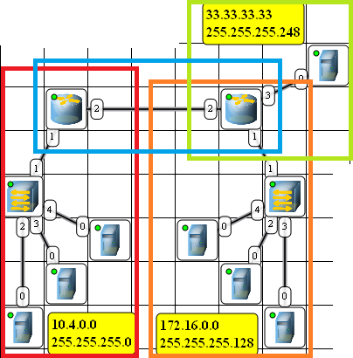
Важно: данная топология подразумевает выделение 4-х адресных пространств.
- Красный – некая «большая» подсеть из компьютеров
- Оранжевый – другая «большая» подсеть из компьютеров
- Зелёный – «маленькая» подсеть (из одного компьютера)
- Голубой – магистральная подсеть между маршрутизаторами.

Построение модели сети

- Выбрать исходные данные для выполнения работы согласно своему варианту. Варианты заданий взять из Табл. 3. Приложения. Назначьте адресные пространства подсетям исходя из того, чтобы широкому диапазону соответствовало бÓльшее количество компьютеров в подсети. Для магистральной подсети выберите диапазон и маску по собственному желанию, не используя числа из варианта.
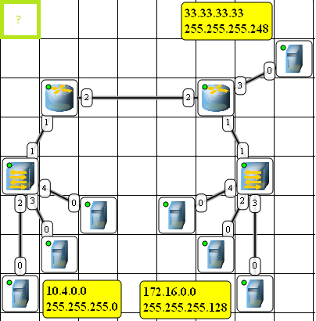
Рис. 2.1. Связь подсетей посредством маршрутизаторов

- Используя соответствующие инструменты на панели симулятора, построить сеть в соответствии с рис. 2.1. В свойствах маршрутизатора необходимо указать количество портов, равное 2 и 4.
- Настроить интерфейсы компьютеров и маршрутизаторов, задав каждому IP-адрес и маску подсети. Добавить возле каждого компьютера и интерфейса роутера надписи с их IP-адресом и маской подсети.
- Проверить работоспособность построенной модели ЛВС, передав пакеты (TCP, 5 KB) от одного устройства до другого
  - в пределах одной подсети. Сеть функционирует?
  - от отдельно стоящего компьютера на подсеть справа-внизу. Сеть функционирует? Почему?
  - из левой-нижней подсети в правую-нижнюю подсеть. Сеть функционирует? Почему?

Промежуточный вывод:
Для того, чтобы сеть была полностью работоспособна, необходимо добавить статические маршруты в таблицу маршрутизации.

Формирование таблицы статической маршрутизации
      - Задать на каждом компьютере маршрут шлюз "по-умолчанию" (шлюзом для каждого компьютера является интерфейс ближайшего маршрутизатора). Включить маршрутизацию.
      - Задать на каждом маршрутизаторе статические маршруты до удалённых от него сетей.
      - В качестве метрики указать виртуальное "расстояние" до получателя. Изначально, когда появился термин "метрика", считалось, что она отражала количество маршрутизаторов до получателя.
      - Проверить работоспособность построенной модели ЛВС, передав пакеты (TCP, 5 KB) между удаленными друг от друга сетями. Проследить за перемещением пакетов и сделать выводы об особенностях работы ЛВС на основе маршрутизаторов.

Задание повышенной сложности для отличников
Дополните сеть ещё одной подсетью (зелёный знак вопроса на рис. 2.1) – достаточно отдельно стоящего компьютера, либо что-то сложнее по собственному выбору. Соедините новую подсеть с левым маршрутизатором. Настройте таблицы маршрутизации, чтобы любой источник мог передать данные любому получателю.

Пример настройки
Рассмотрим пример настройки подобной сети.
Пусть маршрутизаторы связываются между собой в сегменте 192.222.222.0, причём левый имеет IP-адрес *.1, а правый *.2. Маска подсети не важна в данном случае, но лучше выбрать что-то узкое, допускающее небольшое количество компьютеров в подсети.

Таблица маршрутизации для левого маршрутизатора представлена ниже. Обратите внимание на две статические записи.

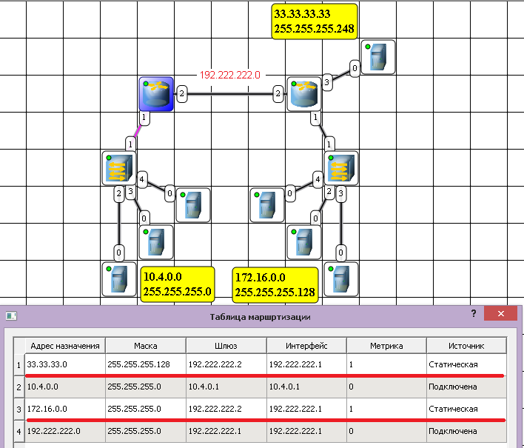
Напоминание: ноль в последнем октете IP-адреса читается как "вся подсеть" или "любой компьютер в этой подсети".
Таблица маршрутизации для правого маршрутизатора представлена ниже. Обратите внимание на одну статическую запись.
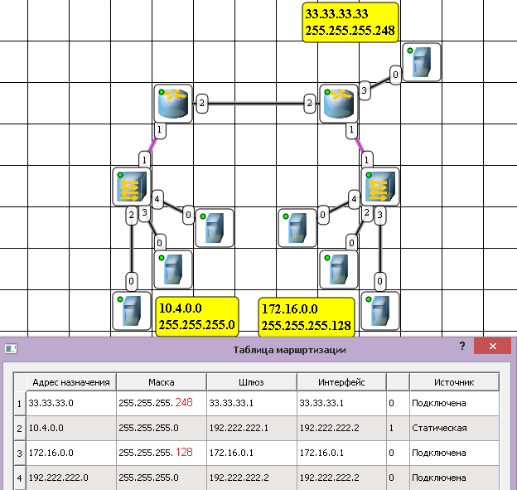

Результат
После выполнения работы продемонстрировать преподавателю работоспособность построенной модели.
Проект сохранить для отчета.

Форма представления и содержание отчета
Отчет отправляется преподава телю вместе с файлом проекта.

Содержание отчета
- Заголовок согласно приложению.
- Цель работы.
- Приведите основные снимки экрана, демонстрирующие достижение каких-либо результатов – схемы модели с указанием IP-адресов устройств и номеров интерфейсов. Обязательно приложите таблицы маршрутизации.
- По каждому пункту лабораторной должны быть приведены выводы по работе.

Контрольные вопросы
- Что такое IP-адрес?
- Что такое маска подсети?
- Как работает маршрутизатор?
- Принципы статической маршрутизации
- Что такое таблица маршрутизации?
- В чем разница маршрутов «Static» и «Connected»?

Резюме
Мы познакомились с интерфейсом симулятора сети Netemul и выполнили серию практических задач, промоделировав и настроив работу серии локальных сетей (сеть из двух ПК и коммутатора, сеть из двух ПК и свитча, сеть из двух подсетей и маршрутизатора, сеть из восьми ПК, хаба, коммутатора и роутера и т.д.). Научились задавать статические маршруты.

Табл. 1. Таблица вариантов.
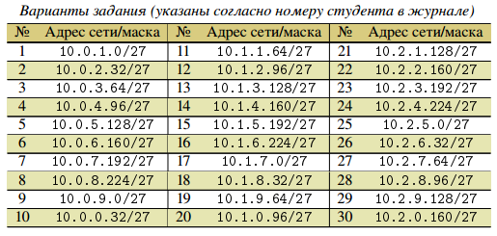

Табл. 2. Таблица вариантов с двумя подсетями.
Вариант задания
Номер Диапазон адресов 1 Диапазон адресов 2
01 10.1.0.0/16 192.168.1.0/24
02 172.20.2.0/24 192.168.0.0/16
03 10.3.0.0/24 172.16.0.0/12
04 192.168.4.0/24 10.4.0.0/16
05 172.30.5.0/24 10.0.0.0/8
06 10.6.0.0/16 192.168.0.0/16
07 10.7.0.0/24 172.17.7.0/24
08 172.18.8.0/24 192.168.0.0/16
09 192.168.9.0/24 10.0.0.0/8
10 192.168.10.0/24 10.10.0.0/16
11 172.21.11.0/24 192.168.0.0/16
12 10.12.0.0/16 192.168.0.0/16
13 192.168.13.0/24 10.13.0.0/16
14 172.24.0.0/12 10.14.0.0/16
15 10.15.0.0/24 192.168.0.0/16
16 192.168.16.0/24 10.16.0.0/16
17 172.27.17.0/24 10.0.0.0/24
18 10.18.0.0/16 192.168.0.0/16
19 192.168.19.0/24 10.19.0.0/24
20 192.168.20.0/24 172.20.1.0/24
21 172.21.1.0/24 10.0.0.0/16
22 172.23.22.0/24 10.10.0.0/16
23 192.168.0.0/16 172.23.23.0/24
24 10.24.0.0/16 192.168.24.0/24
25 172.27.0.0/16 10.25.1.0/24
26 192.168.26.0/24 10.26.1.0/24
27 10.27.0.0/24 172.17.110.0/24
28 172.28.0.0/24 192.168.0.0/16
29 10.29.0.0/16 192.168.0.0/16
30 172.29.30.0/24 10.30.0.0/16
31 192.168.31.0/24 10.31.0.0/16
32 172.16.32.0/24 192.168.32.0/24
33 10.0.73.0/24 172.31.33.0/24
34 192.168.2.0/24 172.18.34.0/24
35 10.35.0.0/16 192.168.20.0/24
36 172.19.34.0/24 10.36.36.0/24
37 10.0.37.0/24 192.168.3.0/24
38 172.21.34.0/24 192.168.38.0/24
39 192.168.39.0/24 10.39.0.0/16
40 172.23.34.0/24 10.40.0.0/16
41 172.17.41.0/24 192.168.41.0/24
42 10.42.42.0/24 172.18.0.0/16
43 172.26.34.0/24 10.9.10.0/24
44 172.22.44.0/24 192.168.44.0/24
45 172.28.34.0/24 10.45.1.0/24
46 10.46.0.0/16 192.168.46.0/24
47 10.10.47.0/24 172.24.7.0/24
48 172.31.34.0/24 10.48.0.0/16
49 10.0.0.0/16 172.16.1.0/24
50 10.50.0.0/24 192.168.50.0/24
51 172.27.34.0/24 10.1.51.0/24
52 10.52.0.0/16 192.168.52.0/24
53 192.168.53.0/24 172.25.53.0/24
54 172.25.0.0/16 192.168.0.0/16
55 192.168.5.0/24 172.26.0.0/16
56 10.56.0.0/16 172.26.56.0/24
57 172.27.57.0/24 10.57.0.0/16
58 172.28.58.0/24 10.58.1.0/24
59 172.30.0.0/24 10.59.0.0/16
60 10.0.1.0/24 172.20.60.0/24
61 10.61.0.0/16 172.21.61.0/24
62 172.30.34.0/24 10.62.0.0/16
63 10.63.0.0/16 172.23.63.0/24
64 192.168.64.0/24 172.24.64.0/24
65 172.29.34.0/24 192.168.65.0/24
66 10.66.66.0/24 192.168.66.0/24
67 172.27.67.0/24 192.168.67.0/24
68 192.168.68.0/24 172.30.68.0/24
69 10.69.0.0/16 172.29.96.0/24
70 172.20.70.0/24 10.70.0.0/16
71 172.22.34.0/24 192.168.71.0/24
72 10.72.0.0/16 172.22.72.0/24
73 10.73.0.0/16 172.23.73.0/24
74 192.168.74.0/24 172.18.74.0/24
75 172.25.34.0/24 10.75.0.0/24
76 10.76.0.0/16 172.16.76.0/24
77 10.77.0.0/16 192.168.0.0/16
78 192.168.78.0/24 172.18.78.0/24
79 10.79.1.0/24 172.17.19.0/24
80 10.10.80.0/24 192.168.80.0/24
81 172.24.34.0/24 10.81.0.0/16
82 10.82.0.0/16 172.24.82.0/24
83 192.168.8.0/24 172.28.83.0/24
84 172.24.48.0/24 10.10.84.0/24
85 10.10.85.0/24 192.168.85.0/24
86 192.168.6.0/24 172.26.86.0/24
87 10.78.0.0/16 192.168.87.0/24
88 10.88.1.0/24 192.168.9.0/24
89 192.168.89.0/24 172.29.89.0/24
90 10.90.0.0/16 192.168.90.0/24
91 10.91.1.0/24 192.168.0.0/16
92 192.168.29.0/24 172.28.92.0/24
93 10.93.0.0/16 172.23.93.0/24
94 10.94.0.0/16 172.30.94.0/24
95 192.168.95.0/24 10.95.0.0/16
96 10.96.1.0/24 172.19.96.0/24
97 10.97.0.0/16 192.168.11.0/24
98 192.168.1.0/24 172.18.98.0/24
99 10.99.0.0/16 172.17.99.0/24
00 172.30.0.0/24 10.0.10.0/2

Табл. 3. Таблица вариантов.
Вариант задания
Для нечётных вариантов
172.Х.0.0/26 192.168.Х.0/27 10.0.Х.0/24
Для чётных вариантов
10.Х.0.0/24 172.16.X.0/25 192.168.Х.0/26
Х – номер варианта по журналу

